Методическое пособие по формированию навыков безопасного поведения на дорогах у детей старшего дошкольного возраста

«Азбука пешехода»
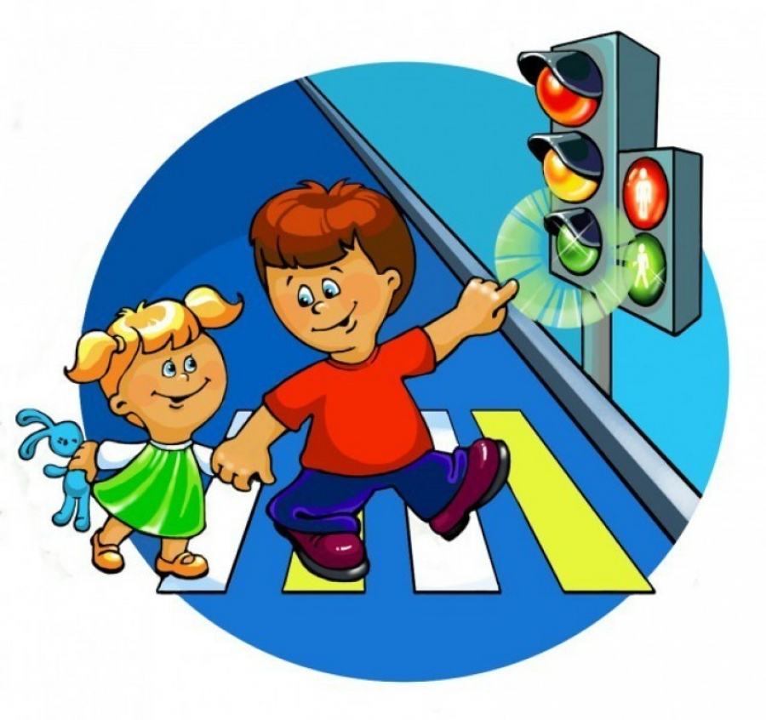

Содержание

Введение…………………………………………………………………3
Дидактические игры:
«Собери знак»…………………………………………………………...4
«Автошкола»……………………………………………………………5
«Угадай знак»…………………………………………………………..6
«Слушай запоминай»…………………………………………………..7
«Учим дорожные знаки»……………………………………………….8
«Я грамотный пешеход»……………………………………………….9
Сюжетно-ролевые игры:
«Пешеходы»……………………………………………………………10
«Пассажиры»…………………………………………………………..11
«Автомастерская»……………………………………………………...12
«Правила движения»…………………………………………………..13
Подвижные игры:
«К своим знакам»……………………………………………………...14
«Зажги светофор»
«Зебра»…………………………………………………………………15
«Сдаём на права»
Загадки………………………………………………………………….16
Сказки:
«История про Грузовичок»……………………………………………19
«Приключения Бабы Яги»……………………………………………20
«Спор на дороге»……………………………………………………...21
«Медвежий сон»………………………………………………………22
Ситуативные беседы:
«О правилах дорожного движения»………………………………….23
«Правила дорожного движения выполняй без возражения»……….25
«Мой друг светофор»………………………………………………….28

Введение

Игровая деятельность, являясь ведущим видом активности у дошкольников, представляет собой наиболее подходящую платформу для получения знаний, практической отработки умений и навыков. Поэтому в образовательной программе детского сада игровым приёмам работы уделяется особое внимание. Особенно актуально их использование в контексте тем, касающихся вопросов безопасности жизни детей, таких, как освоение правил дорожного движения.
С методической точки зрения, игра:
- формирует эмоционально-волевые характеристики личности ребёнка;
- определяет направление физического, умственного и духовного развития;
- помогает раскрыть творческие задатки малышей.
Другими словами, игровая деятельность — это форма общественной жизни ребёнка, способ социализироваться. Вот почему вся просветительская работа по ознакомлению и отработке ПДД в дошкольном образовательном учреждении ведётся через понятные ребятами конкретного возраста игровые взаимодействия.
Раскрытие темы безопасности участников дорожного движения посредством игры позволяет реализовывать следующие образовательные цели:
- обучать детей давать оценку дорожной ситуации, опираясь на знание значений сигналов светофора;
- тренировать у детей внимательность и наблюдательность;
- формировать понимание безопасности на дорогах (к примеру, не перебегать дорогу на зелёный свет, если подойдя к переходу, сигнал уже горел, иначе возникает большой риск не успеть завершить манёвр до возобновления движения транспорта);
- развивать речь (игры по ПДД дают возможность малышам младших групп обогатить словарный запас, уяснить закономерности составления предложений, детям среднего дошкольного возраста — освоить грамматические особенности языка, воспитанникам старшей и подготовительной групп — отработать навыки составления монологических и диалогических высказываний);

3
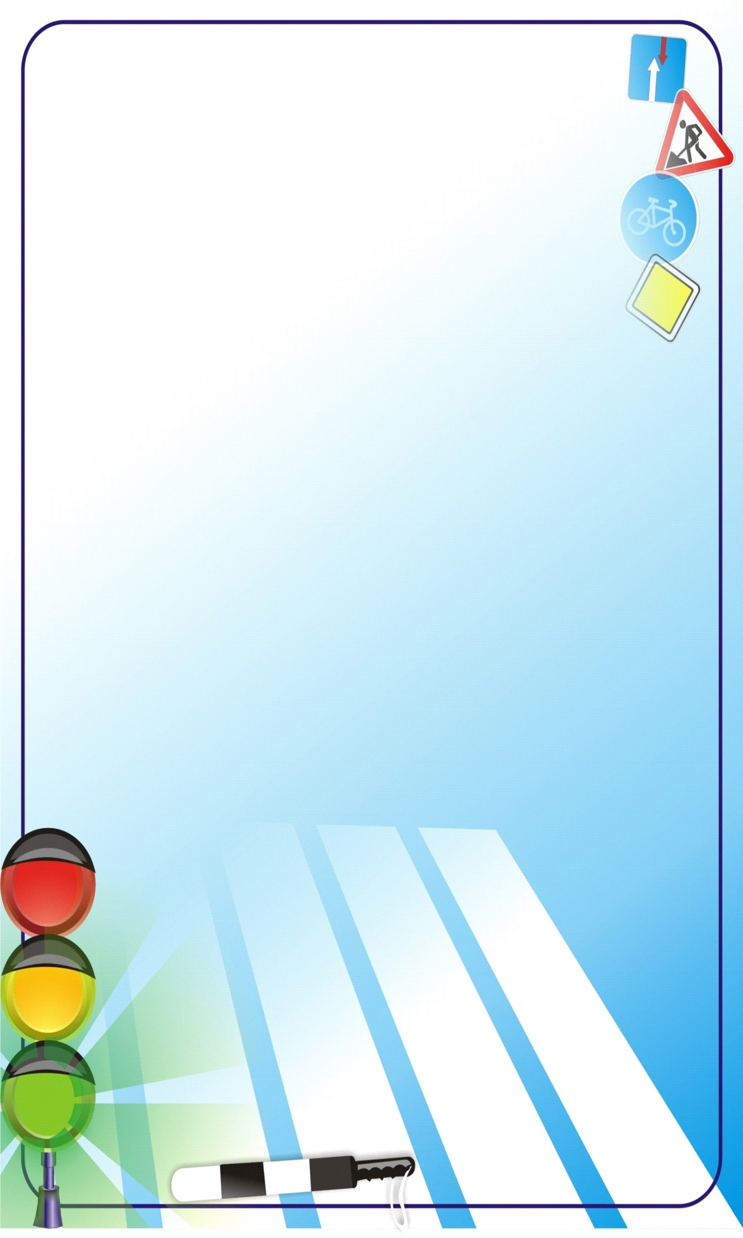

«Собери знак»
Цель: закрепить знания детей о дорожных знаках и ПДД; развивать логическое мышление, внимательность; воспитывать культуру безопасного поведения детей на дороге и в общественных местах.
Материал: в конвертах пазлы – дорожные знаки, фишки.
Ход игры: Воспитатель рассаживает детей по экипажам и по общей команде
(сигнал свистка) дети открывают конверты и складывают свои знаки из частей (пазлы). Через 5 - 7 минут игра прекращается. Сколько знаков собрано
правильно, столько очков получает команда. Можно заработать и дополнительные очки, если игроки правильно ответят, как называется знак и
какое он имеет значение. За правильный ответ воспитатель дает экипажу фишку.

4

«Автошкола»
Цель: закреплять знания детей о том, как следует переходить улицу; о
назначении светофора, регулировщика и дорожных знаков; упражнять в
ориентировке в пространстве и во времени; воспитывать смелость, находчивость, умение помогать товарищу.
Материал: Двойной лист картона: на левом листе наклеены картинки с
изображением различных дорожных ситуаций, на правом листе написаны
правила.
Ход игры: Дети рассматривают картинки с изображением различных дорожных ситуаций. Они должны объяснить изображенную на картинке ситуацию, оценить поведение пешеходов, детей у светофора, необходимость нужного дорожного знака.

5

«Угадай знак»
Цель: закреплять знания о дорожных знаках, развивать мышление, внимание, наблюдательность.
Материал: дорожные знаки, жетоны.
Подготовка к игре: Все изученные знаки расставляют на расстоянии друг от
друга.
Ход игры: Воспитатель зачитывает словесное описание того, что обозначает тот или иной знак. Дети должны подбежать к нужному знаку. Дети, правильно выбравшие знак, получают жетон. В концу игры подсчитывают у кого сколько жетонов и определяют победителей.

6

«Слушай - запоминай»
Цель: закреплять правила дорожного движения и поведения пешеходов на
улице, развивать связную речь, мышление, память, внимание.
Материал: жезл для регулирования дорожного движения.
Ход игры: Ведущий с жезлом в руке подходит к одному из участников игры,
передает ему жезл и задет вопрос о правилах поведения пешехода на улице.
«назовите одно из правил поведения пешехода на улице». – «нельзя переходить улицу перед близко идущим транспортом». Если ответ правильный, ведущий передает жезл другому участнику игры и т. д. нужно, чтобы ответы не повторялись, поэтому все должны быть внимательны.

7

«Учим дорожные знаки»
Цель: Продолжать закреплять знания детей о дорожных знаках,
светофоре.
Материал: Карточки большие и маленькие со знаками.
Ход игры:
Между играющими делят большие карты поровну. Ведущий по
очереди показывает карточки с дорожными знаками, тот кому она
подходит, забирает знак, кладет в правый верхний угол и
рассказывает, как называется этот знак, в каких ситуациях
применяется. Выиграет тот, кто правильно подберет знаки к
ситуациям и сможет это объяснить.

8

«Я грамотный пешеход»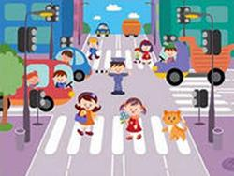
Цели: Учить детей анализировать ситуации на дороге; закреплять у детей навыки безопасного поведения на улицах города; развивать мышление, внимание, наблюдательность.
Материал: Два набора карточек с ситуациями, дорожные знаки.
Ход игры:
Ребенку предлагается вначале рассмотреть опасные ситуации, которые могут случиться на дороге; если ребенок отвечает правильно, то ему предлагается самостоятельно найти нужный знак в соответствии с ситуацией на карточке.

9

«Пешеходы»
Информационная часть.
Рассказать детям: об обязанностях пешеходов; о том, где разрешается ходить; о правилах перехода в установленных местах; о том, что запрещается пешеходам; о классификации дорожных знаков (предупреждающие, запрещающие, информационно-указательные и др.)
Атрибуты:
- Набор дорожных знаков, пешеходных дорожек;
- Накидки, обозначающие различные виды транспорта;
- Иллюстрации по дорожным знакам
Создание проблемной ситуации: Дети отправились на экскурсию по городу
Задача детей: выбрать безопасный путь, соблюдать правила дорожного движения.
Что случится, если не будет дорожных знаков
Задача детей: вспомнить значение дорожных знаков.

10

«Пассажиры»
Информационная часть.
Рассказать детям: о правилах поведения в общественном транспорте и обязанностях пассажиров; о том, где надо ожидать транспортное средство перед посадкой; правилах поведения в общественном транспорте; познакомить с профессией кондуктора
Атрибуты:
- Шапочка кондуктора,
- Табличка остановки,
- Стулья, руль
Создание проблемной ситуации: Детей пригласили в музей.
Задача детей: подобрать безопасный способ передвижения.

11

«Автомастерская», «Автосалон»,
«Постройка гаража»
Задачи: Знакомить детей с ПДД, с деятельностью людей, связанных с обслуживанием машин, их вождением; формировать умение придумывать сюжет игры, активно вести ролевой диалог, подбирать необходимое оборудование.
Оборудование и материалы: жилеты с трафаретами: водитель, сотрудник- автомастерской, сотрудник- автосалона, модули- автомастерской, крупный строительный материал.
Игровые действия: Педагог предлагает по желанию распределить роли: директора автобусного парка, автомастерской, автосалона, начальника строительства. Помогает связать единым сюжетом все игры, задает вопросы по оборудованию игры, размещению на площадке, придумыванию сюжета, наблюдает за игровыми навыками детей и использованием знаний о профессиях, связанных с транспортом.

12

"Правила движения"
Цель: продолжать учить детей ориентироваться по дорожным знакам, соблюдать правила дорожного движения. Воспитывать умение быть вежливыми, внимательными друг к другу, уметь ориентироваться в дорожной ситуации, расширить словарный запас детей: «пост ГИБДД», «светофор», «нарушение движения», «превышение скорости», «штраф».
Оборудование и материалы: игрушечные автомобили, дорожные знаки, макет-светофор; для сотрудника ГИБДД - милицейская фуражка, жезл, накидки-автомобилисты, рули.
Игровые действия:
Педагог предлагает детям выбрать сотрудников ГИБДД, чтобы те следили за порядком на дорогах города. По желанию дети распределяют между собой роли: автомобилисты, работники бензозаправки. В ходе игры дети стараются не нарушать правила дорожного движения. Самостоятельная игра детей. Педагог контролирует игровую деятельность детей.

13

«К своим знакам»
Цель: Закрепить представления детей о дорожных знаках, развивать внимание, логическое мышление, сообразительность, ориентировку в пространстве.
Материалы: дорожные знаки
Ход игры: Дети делятся на группы по 5-7 человек, берутся за руки, образуя круги. В середину каждого круга входит водящий со знаком и объясняет его значение. По сигналу, играющие расходятся по площадке. Водящие в это время меняются местами и знаками. По команде дети должны быстро найти свой знак встать в круг. Водящие держат знаки над головой.

« Зажги светофор»
Цель: Закрепить умение действовать по сигналу, развивать умение работать в команде, поддерживать друг друга.
Материалы: Воздушные шарики или мячи
Ход игры: Капитан получает 3 мяча красного, желтого, зеленого цвета и по сигналу перебрасывает по 1 дальше. Когда шар дойдет до последнего игрока, тот поднимает его вверх- зажжен 1 красный сигнал. Капитан может передать следующий шар. Выигрывает та команда, которая быстрее зажжет все 3 сигнала.

14

Игра « Зебра» ( на время и точность исполнения).
Цель: Напомнить детям что такое «зебра» и как правильно переходить дорогу. Закреплять умение быстро и точно выполнять задание, развивать командный дух.
Материалы: Полосы белой бумаги или картона
Ход игры: Всем участникам в каждой команде, кроме последнего, раздается по полоске белой бумаги (картона). Первый участник кладет полосу, встает на нее и возвращается к команде. Второй шагает строго по полосе, кладет свою « ступеньку» зебры и возвращается обратно. Последний участник шагает по всем полоскам, возвращаясь, собирает их.
«Сдаем на права шофера» (малой подвижности)
Цель: Напомнить детям о профессии шофера и автоинспектора, закрепить знание дорожных знаков
Материалы: Жетоны, дорожные знаки
Ход игры: В игре участвуют 5-7 человек: автоинспектор и водители. Играющие выбирают водящего (автоинспектора). Ему даются дорожные знаки (из набора «Настенные дорожные знаки»), на обратной стороне знака написано его значение. Автоинспектор показывает дорожные знаки (знакомые учащимся), поочередно меняя их, а водители объясняют значение знаков. За правильный ответ они получают очко (выдается цветной жетон, кусочек картона). В конце игры подсчитывается, кто из водителей получил большее количество жетонов. Ему присуждается звание шофера 1 класса, другим соответственно шофера 2 и 3 класса.
Игрок, первое место, становится автоинспектором.
15

Этой зебры на дороге
Я нисколько не боюсь
Если все вокруг в порядке,
По полоскам в путь пущусь.
(Знак «Пешеходный переход»)

Эй, водитель осторожно!
Ехать быстро невозможно.
Знают люди все на свете-
В этом месте ходят дети! (Знак «Дети»)

Можно встретить знак такой
На дороге скоростной,
Где больших размеров яма
И ходить опасно прямо,
Там где строится район,
Школа, дом иль стадион.
(Движение пешеходов запрещено)

Под этим знаком, как ни странно,
Все ждут чего-то постоянно.
Кто-то сидя, кто-то стоя…
Что за место здесь такое?
(Место остановки автобуса)

16

Ходят смело млад и стар,
Даже кошки и собаки.
Только здесь не тротуар,
Дело все в дорожном знаке.
(Пешеходная дорожка)

Чудо конь велосипед,
Можно ехать или нет?
Странный этот синий знак, не понять его никак!
( велосипедная дорожка)

Если свет зажегся красный, значит двигаться… (опасно)
Этот свет – предупрежденье: жди сигнала для движенья (желтый)
Этот свет нам говорит – пешеходам путь открыт (зеленый)

На дорогах пешеходам
Стало проще с переходом
Под землею даже площадь
Перейти гораздо проще (подземный пешеходный переход)

17

Как зовутся те дорожки,
По которым ходят ножки?
Различать учись их точно,
Не лети как на пожар.
Пешеходные дорожки –
Это только …? (Тротуар.)

Выходя на улицу
Приготовь заранее
Вежливость и сдержанность ,
А главное - …(Внимание.)

Все водителю расскажет,
Скорость верную укажет.
У дороги, как маяк,
Добрый друг - ...(Дорожный знак.)

История про Грузовичок…
В одном маленьком городке жили самые разные машины. И почти все жители этого городка жили дружно и счастливо: они были вежливыми и добрыми, знали все правила дорожного движения и очень уважали дорожные знаки и великого учителя Светофора. А почему все жители? Да потому что жил в этом сказочном городке один непослушный Грузовичок, который ни с кем не дружил, никого не слушал и не хотел учить правила дорожного движения. Много раз из-за этого Грузовичка на дорогах города едва-едва не случались аварии. Но машинки-жители были настолько добры и вежливы, что не наказывали Грузовичка за его несносное поведение.
Однажды жители городка решили построить гараж для большой пожарной машины. Экскаватор вырыл огромную яму для строительства гаража. Дядюшка Светофор поставил около ямы дежурного - знак «Въезд запрещен», чтобы машинки-жители случайно не зазевались и не упали в эту огромную яму. И все бы хорошо, да только наш непоседа Грузовичок (как мы уже говорили) совсем не знал правил дорожного движения и не уважал дорожные знаки. И потому в один вечер, когда Грузовичок веселился на улице, он подъехал очень близко к опасной яме, несмотря на все предупреждения знака-дежурного, и, конечно же, свалился в эту яму.
Очень перепугались жители городка и поспешили помочь нашему герою - недотёпе. Дядюшка Подъемный Кран вытащил Грузовичок из ямы, добрая тетушка Скорая Помощь принялась залечивать вмятины и царапины, а меленькие легковые машинки принялись угощать его теплым машинным маслом. Увидел Грузовичок как ухаживают за ним все жители городка и стало ему так стыдно, что он заплакал и конечно же все машинки принялись успокаивать нашего героя и простили его.
И вот как только наш Грузовичок выздоровел, он сразу же отправился в школу к дядюшке Светофору и начал учить правила дорожного движения и дорожные знаки. С тех пор все жители этого замечательного городка стали жить дружно и счастливо.
19

Приключения Бабы Яги

Однажды Баба Яга летела в ступе над городом. Ступа у неё сломалась, и пришлось её пешком идти домой в лес через город. Попыталась Баба Яга перейти дорогу в неположенном месте, но её милиционер остановил: «Как Вам, бабушка, не стыдно! Из-за Вас может произойти авария. Разве Вы не знаете, что дорогу нужно переходить на перекрёстке, там, где есть светофор, или по «Зебре»?» Баба Яга ничего о дорожных правилах не знала, испугалась: «Как это по зебре? Что такое перекрёсток?» Милиционер удивился такой безграмотности и подвёл её к перекрёстку.
В это время на светофоре загорелся красный свет, а Баба Яга начала переходить дорогу. Раздался визг тормозов, Бабу Ягу чуть не сбила машина. Тогда милиционер решил бабушку оштрафовать, а Баба Яга говорит жалобным голосом: «Да не знаю я, внучек, этих Правил дорожных, безграмотная я, да и в городе вашем я впервые». Решил тогда милиционер отвести бабушку в детский сад к ребятам, они умные, правила поведения на дороге изучают.
Ребята в детском саду рассказали её о том, как должны вести себя пешеходы, что такое светофор и как он работает, что означает слово «зебра», почему только по ней переходить дорогу, а не где попало.
После таких уроков Баба Яга стала правильно переходить дорогу, быстро добралась до своего дома и рассказа о Правилах дорожного движения лесным жителям, так, на всякий случай, если и они случайно попадут в город.
Вот и сказочке конец, а кто правила знает и соблюдает, тот молодец!

20

Спор на дороге.
Однажды поссорились между собой сигналы светофора.
-Я – главный,- сказал красный огонек,- потому что когда я загораюсь, все останавливаются и не смеют двигаться дальше.
-Нет, я главный,- сказал желтый огонек,- когда я загораюсь, все готовятся к движению – и пешеходы и машины.
-А когда я загораюсь,- сказал зеленый огонек,- все начинают движение. Значит, я самый главный и все должны мне подчиняться.
Долго они так спорили, мигали своими огоньками и не видели ,что твориться на дороге. А там была самая настоящая неразбериха – машины не уступали дорогу пешеходам, наезжали на них и друг на друга, разбивая фары, царапая кабину и кузов; пешеходы тоже шли, не дожидаясь, когда проедут машины, мешали им и друг другу. На перекрестке творилось непонятно что – машины столпились в кучу, сигналили, мигали фарами, какие еще остались. Если кто-то хотел уступить дорогу, то у него ничего не получалось – не дороге произошел затор.
-Что же мы натворили?- сказал красный сигнал светофора, увидев, что происходит на дороге.
-Неужели все это из-за нас?- удивился желтый сигнал светофора.
-Нужно срочно исправлять положение и наводить порядок!- утвердительно произнес зеленый сигнал. Огоньки начали, как и прежде, зажигаться по очереди – красный, желтый, зеленый. Долго они наводили порядок на дороге, и только когда движение было восстановлено, они облегченно произнесли:
Мы, сигналы, все важны,
На дороге все нужны.
С тех пор они больше никогда не спорили и всегда загорались по очереди – красный, желтый, зеленый.
21

Медвежий сон.

Ходил-ходил медведь по лесу, устал и решил отдохнуть. Прилег он под елочкой и не заметил, как задремал. Спит Мишка и видит сон.
«Подарили ему на день рождения велосипед. Рад медведь такому подарку,- он давно о нем мечтал. Сел Мишка на велосипед и поехал показать свой подарок друзьям – волку, ежу, зайцу. Все друзья жили в березовой роще и чтобы к ним добраться, надо обязательно пересечь широкую дорогу. Медведь был очень нетерпеливым и не стал дожидаться, когда на светофоре загорится зеленый огонек. Только он выехал на проезжую часть, как рядом появилась большая грузовая машина. Грузовик не успел затормозить и наехал на Мишку. Новенький велосипед сломался – рама погнулась, руль искривился, колеса отлетели, а сам Мишка попал в больницу».
Проснулся медведь от испуга и решил, что никогда не будет нарушать правила дорожного движения.

22

Беседа с детьми «О правилах дорожного движения»
Цель:
-учить детей правильно называть элементы дороги;
-познакомить с правилом движения по обочине дороги;
-закреплять знания о знакомых правилах дорожного движения
Наглядные пособия:
Светофор, макет проезжей части дороги, три сигнала светофора для игры «Светофор», плакаты с изображением различных ситуаций на дорогах
Ход беседы:
Воспитатель
Прибежала зайчиха
И закричала: - Ай, ай!
Мой зайчик попал под трамвай!
Мой зайчик, мой мальчик
Попал под трамвай!
И ему перерезало ножки
И теперь он больной и хромой,
Маленький заинька мой!
Ребята, как вы думаете, почему зайчик попал под трамвай? (Нарушил правила.). Да, конечно, он нарушил правила дорожного движения – играл на трамвайных путях или перебегал рельсы перед близко ехавшим трамваем. А чтобы не случилось такой беды, нужно всегда соблюдать правила дорожного движения. Сегодня мы с вами об этом поговорим.
Правила дорожного движения должны знать все без исключения.
Кем становится человек на улице? (Пешеходом.)
На какие части делится улица?
Как называется та часть дороги, по которой ездят автомобили?
А как называется дорожка, по которой ходят пешеходы?
Ребята, а как быть пешеходам, когда рядом с проезжей частью нет тротуара? Где в таком случае нужно идти пешеходам?
Правильно, в том случае, когда рядом с проезжей частью нет тротуара, можно идти по краю проезжей части, который называется обочиной. Обочина – это край проезжей части. Я пойду по обочине, но как правильно по ней идти, чтобы машины меня не сбили, - по обочине навстречу движущимся машинам или по ходу их движения?

23
Выставляется макет с изображением проезжей части и движущимися машинами.
Воспитатель. Давайте посмотрим на макет и разберемся, где нужно идти, чтобы не сбила машина? Посмотрите, если я иду по обочине навстречу движущимся машинам, то хорошо вижу машину, и водитель машины видит меня, а если я иду по обочине, по ходу движения машин, то машину за своей спиной я не вижу, но водитель меня видит. Мне неудобно, а самое главное, опасно для жизни – чуть-чуть оступишься и можешь попасть под машину.
Как же безопаснее идти по обочине? (ответы детей)
Правильно, по обочине дороги нужно идти навстречу движущимся машинам. А кто помогает нам перейти проезжую часть?
Стоп, машина! Стоп, мотор!
Тормози скорей, шофер!
Внимание, глядит в упор
На вас трехглазый светофор –
Зеленый, желтый, красный глаз
Он каждому дает приказ.
Подвижная игра «Светофор»
На красный цвет – дети спокойно стоят.
На желтый цвет – хлопают в ладоши.
На зеленый цвет – дети маршируют.
Воспитатель:
Правила движения!
Знать должны
Все без исключения
Знать должны зверюшки:
Барсуки и хрюшки,
Зайцы и тигрята
Пони и котята!
В. Головко
Сейчас мы с вами будем юными инспекторами по соблюдению правил дорожного движения. Проверим, как наши друзья-животные выполняют правила дорожного движения на улицах города.
Выставляет карточки с изображением разных ситуаций на дороге.
Воспитатель. Посмотрите и расскажите, как выполняют правила дорожного движения животные.
Дети по очереди рассказывают об изображенных на карточках ситуациях.

24
Беседа «Правила дорожного движения выполняй без возражения»
Цель:
- ознакомить детей с движением транспорта и пешеходов;
- продолжать формировать знания правил перехода улицы по светофору,
развивать ориентировку в пространстве, умение действовать по сигналу
дать представление о том, как важно учить правильно ходить по городу;
- развивать мышление, зрительное восприятие, мелкую моторику рук
- развивать связную речь
- воспитывать потребность в соблюдении правил дорожного движения
-воспитывать у детей дружеское взаимопонимание.
Ход беседы:
Ребята! Давайте представим себе улицу: шумную, звонкую заполненную автомобилями и пешеходами.
Кто мне скажет, а что находится на улице?
Ответы детей (дома, дорога где ездят автомобили, тротуар для пешеходов).
Правильно ребята. По дороге мчатся автобусы, легковые и грузовые автомобили. На тротуарах много пешеходов. Они переходят улицу по пешеходным переходам. Для того, чтобы на дороге было безопасно, надо соблюдать особые правила. Эти правила должны знать водители и пешеходы. Должны знать их и вы, так как маленькие дети тоже являются пешеходами.
Правила помогают наводить порядок не только в играх но и на дороге. Одними из таких правил являются правила дорожного движения. Правила дорожного движения мы обязаны знать с детства. Знание их предотвращает аварии и опасных ситуаций в которых могут пострадать как взрослые так и дети.
А сейчас я прочитаю вам стихотворение про одного мальчика. Вы внимательно послушайте и подумайте, правильно или не совсем мальчик вёл себя на дороге.
1 ситуация:
Что такое? Что случилось?
Отчего же всё кругом
Завертелось, закружилось
И помчалось колесом?
Это просто мальчик Петя
В детский сад один идёт…
Он без мамы и без папы
В детский садик побежал.

25
И, конечно, на дороге
Мальчик чуть не пострадал.
Петя прыгает и скачет
Не глядит по сторонам.
Мальчик очень невнимателен-
Так вести себя нельзя!
Вы подумайте, детишки,
Нужно Пете дать совет
Как вести себя мальчишке,
Чтобы не наделать бед!
(мальчик должен быть внимательным и осторожным, может попасть под машину; нужно знать правила поведения на дороге; надо ходить в садик с мамой или папой.)
Молодцы, ребята! Очень нужные советы вы дали Пете. Я надеюсь, что больше с ним ничего страшного на дороге не случится.
А вот ещё одно стихотворение. Слушайте внимательно.
2 ситуация.
Слышен гул автомобилей,
Что же там произошло?
Может там случилось, что то?
Ведь не едет там не кто.
Не волнуйтесь — это Маша
С садика сама идёт,
Маму с папой она вовсе за руку и не берёт.
Просто спать малышка хочет, медленно она идти не хочет!
И не что ей не мешает хоть сигналят многие.
Вы подумайте ребята, можно так вести себя!
Спать на переходе!
(через дорогу нужно переходить держа маму или папу за руку, не засыпать, из за то го что медленно идёшь все будут опаздывать по своим делам) .
Молодцы, ребята! Теперь вы и Машу научили правилам безопасного поведения на дороге. Ведь дорога - это прежде всего опасность. И невнимательный, рассеянный человек может попасть в беду. И пострадает не только он, но и водитель. Поэтому так важно знать и соблюдать правила дорожного движения.

26
Изучать и знать Правила движения необходимо для того, чтобы не подвергать свою жизнь опасности и не мешать движению транспорта. Просто так правил не бывает. У каждого правила есть свой смысл: почему так, а не наоборот. Широкая дорога нужна машинам – они сами большие, да и скорость у них больше, чем у нас. А нам, пешеходам, вполне хватит тротуара. Здесь мы в безопасности. Опытный пешеход никогда не будет расхаживать по мостовой. Даже не сойдёт стротуара: опасно, да и водителям помеха. А если не в городе? Тогда правило звучит иначе: дорога для машин, обочина – для пешехода! И ходить надо по левой стороне обочины, чтобы машины ехали тебе навстречу.
Итак, мы запомнили: для движения пешеходов по улице служит тротуар, ходить по нему надо шагом, придерживаясь правой стороны, не мешая другим пешеходам.
Сегодня мы с вами повторили все вместе правила дорожного движения. Которые важно и необходимо знать каждому из нас.
Держись дорожных правил строго,
Не торопись как на пожар,
И помни: транспорту – дорога,
А пешеходам – тротуар!
Да и родителям тоже наказ-
Ведь ваши дети смотрят на вас.
Будьте примером достойным всегда,
И не случится в дороге беда!

27
Беседа с детьми «Мой друг-светофор»
Цель: Познакомить детей с основными правилами уличного движения, рассказать к каким непоправимым последствиям приводит нарушение правил дорожного движения.
Педагог: Сколько на улицах машин! И с каждым годом их становится все больше и больше. Мчатся по нашим дорогам грузовые автомобили, автобусы, быстро едут легковые автомобили. Для того чтобы на дорогах было безопасно, все автомобили, автобусы подчиняются строгим правилам дорожного движения. Знать и выполнять правила поведения на дорогах должны и все пешеходы: взрослые и дети. Идут люди на работу, в магазин, ребята торопятся в школу. Пешеходы должны ходить только по тротуару, но и по тротуару надо идти, придерживаясь правой стороны. И тогда не придется спотыкаться, обходить встречных, сворачивать в сторону. В некоторых населённых пунктах нет тротуара, а машин тоже много. Транспорт движется по проезжей части дороги. Если вам придется идти по дороге, то идти надо навстречу транспорту. Почему? Догадаться нетрудно. Увидишь машину и уступишь ей дорогу, отойдешь в строну.
Переходить дорогу надо по пешеходной дорожке. Нам помогает переходить дорогу наш друг — светофор. Светофор не простой, а специальный для пешеходов, у него горит только два света красный и зелёный.
Красный свет — сигнал опасный. Стой на месте! Загорится друг зелёный — ты шагай с ним весело!
Такие светофоры находятся есть не везде иногда рядом с пешеходным переходом стоит большой светофор его можно назвать «автомобильным», так как водители ориентируются на его свет чтобы не получилось аварии. Сколько у такого светофора «глаз»?
(три глаза).
Правильно ребята! Только правила для пешеходов отличаются от правил для водителей.
Красный свет - сигнал наш друг ты не стой на месте!- говорит пешеходу красный сигнал светофора. Затем в светофоре появляется желтый свет. Он говорит «Внимание смотри по сторонам! Приготовьтесь! Сейчас можно переходить!». А зеленый говорит: «Пешеходам путь закрыт! Наберись терпения всем на удивления!».
А когда нет светофоров рядом с пешеходным переходам, а перейти через дорогу нужно. Прежде чем ступить на проезжую часть дороги посмотри влево, а, дойдя до середины дороги, посмотреть вправо.

28
Педагог: «Правила дорожного движения» строгий. Они не прощают, если пешеход идет по дороге, как ему вздумается, не соблюдая правила. И тогда случается непоправимая беда. Но правила дорог еще и очень добрые: они охраняет от страшного несчастья, берегут жизнь. Что бы с вами ничего не случилось, нужно выполнять основные правила поведения:
-Не переходите улицу перед близко идущим транспортом.
-Не играйте на улице близко к дороге. -
-Не катайтесь на санках, роликовых коньках, велосипедах по дороге.
Педагог: Итак, что должны усвоить дети, чтоб спокойно жить на свете:
1. Ходить только по тротуару, придерживаясь правой стороны. Если тротуара нет, идти надо по левому краю дороги, навстречу движению транспорта.
2. Подчиняться сигналам светофора. Переходить улицу только на зеленый свет пешеходного светофора. Или на красный, когда нет пешеходного светофора.
3. Переходить дорогу только по пешеходной дорожке. Пересекать улицу надо прямо, а не наискось.
4. Прежде чем переходить улицу, сначала посмотреть налево, а, дойдя до середины улицы, посмотреть направо.

29

